Procap
1/21

Das Magazin für Menschen
mit Behinderungen

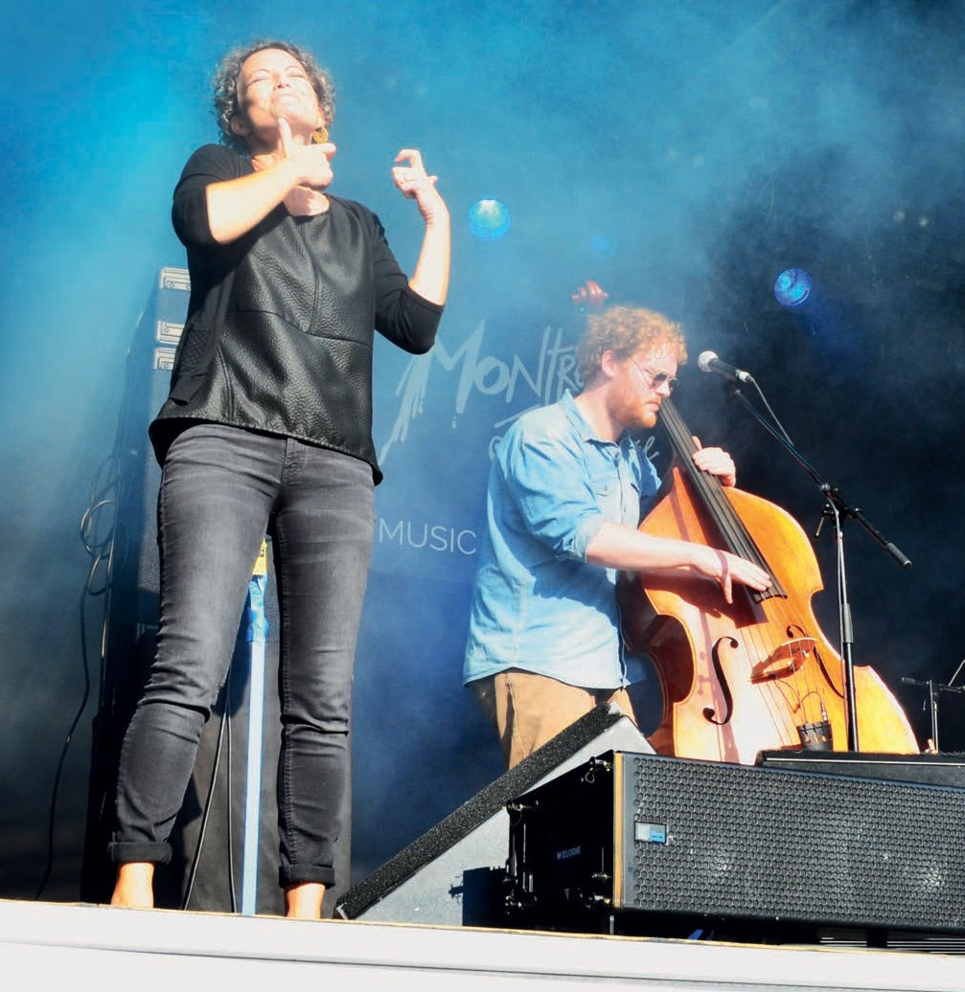

Fokus |  | Prävention |  | Ein Lift für Robin
Programm 2021: |  | Mit dem neuen |  | Procap Bauen findet
Reflexionen zur |  | Verhaltenskodex gegen |  | kreative Lösungen
Sensibilisierung |  | Machtmissbrauch |  | für eine Schule

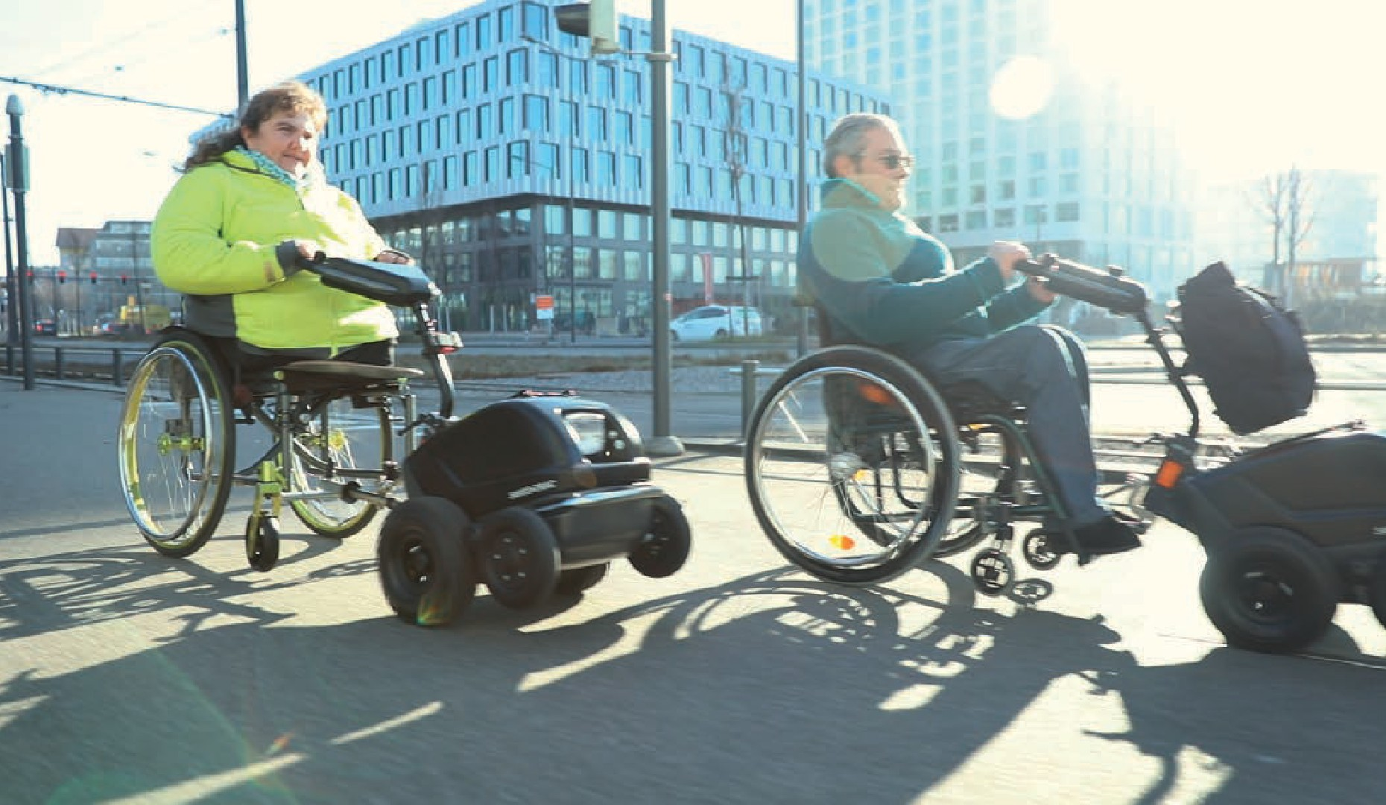Schneller unterwegs mit dem Modell SWT-1S.
Händler finden und Probefahren: www.swisstrac.ch

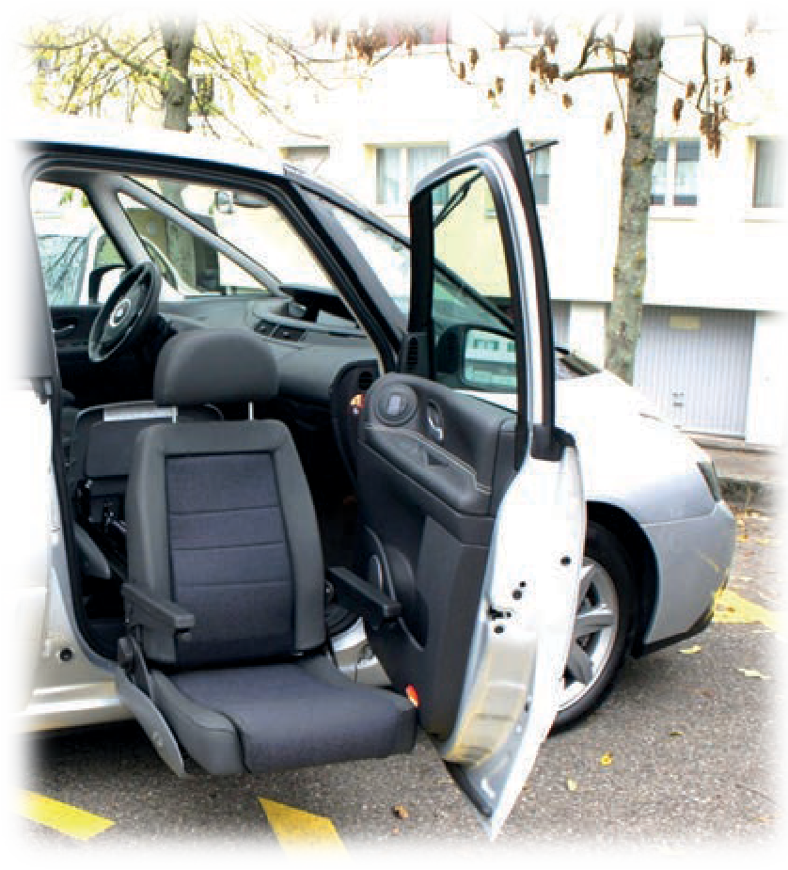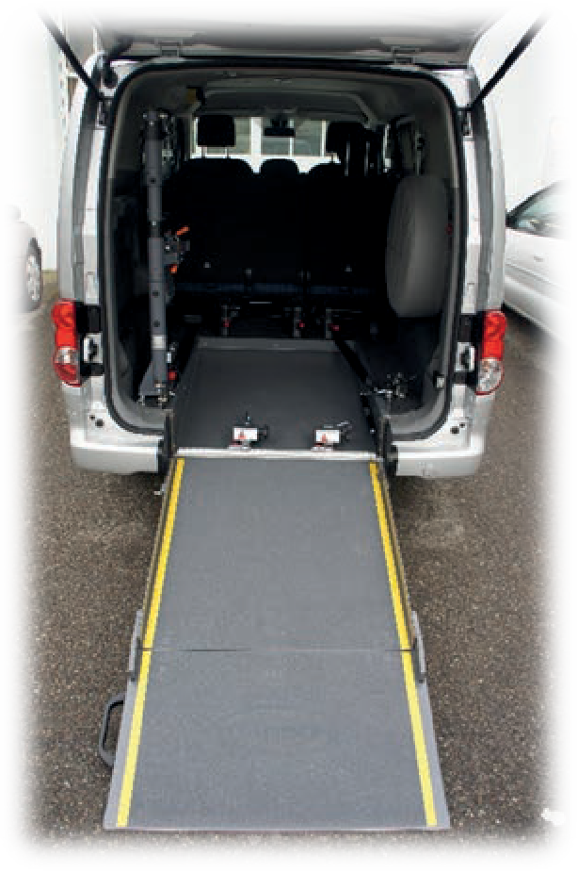

Ihre Mobilität ist unsere Aufgabe mit Handicap mobil sein
Wir passen Ihr Fahrzeug Ihren Bedürfnissen an

Gaspedal links, Rollstuhllifter, Hand Gas/Bremse, Rollstuhlgängiges Auto, Schwenksitze, Fusslenkung, Joysteer, Fahrschulpedalen, Anfertigungen nach Mass nach Ihren Bedürfnissen

Trütsch-Fahrzeug-Umbauten AG Steinackerstrasse 55
8302 Kloten
Tel: 044 320 01 53
www.truetsch-ag.ch info@truetsch-ag.ch

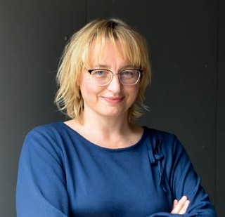

Editorial

Der Bereich Bildung und Sensibilisierung von Procap legt für dieses Jahr ein erweitertes Programm vor, das sich an ein breites Zielpublikum richtet. Das Procap- Magazin nutzt die Gelegenheit und schaut genauer hin. Wir reflektieren, weshalb Bildung und Sensibilisierung dauerhaft notwendig sind. Wir fragen, mit welchen Mitteln die Öffentlichkeit sensibilisiert werden kann.
Wir verweisen auf Schulungen, mit denen sich Fachpersonen, Mitglieder und Ehren- amtliche weiterbilden können. Und für einmal wagen wir es sogar, uns eine inklusive Welt vorzustellen. Dennoch hängen wir keiner Utopie nach. Das Behindertengleich- stellungsgesetz definiert in der Schweiz seit 2004 die Rahmenbedingungen für die Inklusion von Menschen mit Behinderungen in die Gesellschaft und in die Arbeitswelt.

Bis die Vorgaben dieses Gesetzes tatsächlich überall umgesetzt sind, wird es noch lange dauern. In der Zwischenzeit wird Procap mit ihren Aktivitäten weiter daran arbeiten, dass die Anliegen von Menschen mit Behinderungen gehört werden: Workshop für Workshop, Kurs für Kurs und Schritt für Schritt näher zur Inklusion.

Sonja Wenger
Verantwortliche Verbandskommunikation und Medien

Inhalt
Notizen 4
Procap Rechtsdienst:
Neue Regelung bei der Hilflosenentschädigung und
beim Intensivpflegezuschlag 13
Neuer Verhaltenskodex: Respekt- volle Begegnungen fördern und Missbrauch verhindern 14
Procap Bauen: Alle für einen,
einer für alle 22

Fokus
Die Sensibilisierung | 6
Mit Filmen Behinderungen erfahrbar machen | 12
Porträt Christoph Keller | 16
Service
Rätsel  Carte blanche | 24  26

Notizen

Wichtige Informationen zum Impfen in Leichter Sprache und in Gebärdensprache

Es ist von besonderer Bedeutung, dass sich alle Menschen gleichberechtigt über das Coronavirus informieren können. Dabei geht es um Informa- tionen, wie man sich und andere schützen kann, aber auch darum, welche Massnahmen der Bundesrat und die Behörden empfehlen oder vorschreiben. Aus diesem Grund stellt das Eidge- nössische Büro für die Gleichstellung von Menschen mit Behinderungen (EBGB) auf der Website des Bundesamtes für Gesundheit die wichtigsten Informationen zum Coronavirus in Leichter Sprache und in Gebärdensprache zur Verfügung. Auf den Start der Impfungen in der ganzen Schweiz wurde die Website aktualisiert. Sie finden hier zum Beispiel Informationen darüber, wer sich impfen lassen soll, wer die Impfung bezahlt oder wo man sich für eine Impfung anmelden kann.
Mit diesem Pfad finden Sie die Informationen: www.bag.admin.ch > Krankheiten > Infektionskrankheiten: Ausbrüche, Epidemien, Pandemien > Aktuelle Ausbrüche und Epidemien > Coronavirus > Barrierefreie Inhalte
Kanton Basel-Stadt:
Neue Fachstelle für die Rechte

von Menschen mit Behinderungen
Am 1. Januar 2021 ist das neue kantonale Behindertenrechtegesetz (BRG) im Kanton Basel-Stadt in Kraft getreten. Die ebenfalls neue
«Fachstelle für die Rechte von Menschen mit Behinderungen» im Präsidialdepartement des Kantons hat den Auftrag, die Umsetzung des BRG zu überwa- chen und zu koordinieren. Dies geschieht im Austausch mit Behörden, mit Organisationen von und für Menschen mit Behinderungen sowie im Dialog mit Wirtschaft, Wissenschaft und Politik. Ziel ist es, dass Menschen mit Behinderungen ihre Rechte in allen Lebensbereichen verwirk- lichen und ein selbstbestimmtes und selbstverantwortetes Leben führen können. Auf der Website der Fachstelle finden Sie eine Fülle an Informationen und Kontakten zu den Lebensbereichen Kommunikation, Bildung,
Arbeit, Gesundheit, Wohnen, Bau, Mobilität und Freizeit.
www.entwicklung.bs.ch/behinderten- rechte.html

4

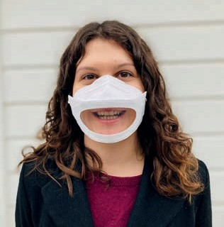

Tenero 2021
Der Zentralvorstand von Procap lädt ein zu einem Weekend ins Tessin: Am 19./20. Juni 2021 sind die Procap Bewegungs- und
Begegnungstage mit der Delegier- tenversammlung geplant. Der Anlass findet im Centro Sportivo Tenero statt.
Wir hoffen, den Jubiläumsanlass vom 2020 nun ein Jahr später durchführen zu können. Ziemlich sicher werden wir spezielle Covid-19-Schutzmassnahmen einhalten müssen. Inzwischen
sind wir jedoch alle geübt, können flexibel auf Veränderungen reagieren und sind sicher, dass
ein solcher Anlass auch mit entsprechenden Schutzkonzepten gut organisierbar ist.
Wir freuen uns über eure Anmeldungen und hoffen, euch im nächsten Juni als Delegierte*r, als Sportgruppe oder als Gruppe einer Sektion in Tenero begrüssen zu dürfen.
Bei Fragen erreichen Sie uns unter sport@procap.ch oder Tel: 062 206 88 30.

Lippenlesen wird wieder möglich

Beachtliche 1,3 Millionen respektive rund 16 Prozent der Menschen in der Schweiz leiden an einer Schwerhörigkeit oder einer Hörbehinderung.
Damit sie besser verstehen, tragen viele von ihnen ein Hörgerät oder ein Cochlea-Implantat und wenden zudem die Strategie des Lippenlesens an. Mit der weit verbreiteten Schutzmaske ist das Lippen- lesen jedoch nicht mehr möglich. Dementsprechend stehen Menschen mit einer Schwerhörigkeit oder Hörbehinderung täglich vor neuen Herausforderungen. Ein Faktor, der für Betroffene eine grosse Erleichte- rung bringt, sind transparente Einwegmasken.

Dank einer Initiative der Non-Profit-Organisation pro audito Schweiz hatte der Onlinehändler Brack im Januar eine solche Maske in sein Sortiment aufgenommen. Die Masken sind zurzeit ausverkauft (Stand 15. Februar 2021). Weitere Masken werden in 4 – 6 Wochen erwartet.
Sie finden die Masken, sobald sie wieder zur Verfügung stehen, unter www.brack.ch mit dem Suchbegriff «Community Einwegmasken Smile Protector». Die Masken können laut Herstellerfirma bis zu 25 Stunden getragen und mehrfach eingesetzt werden. Diese Masken erfüllen zudem die Prüfkriterien der nationalen Covid-19-Science- Taskforce.

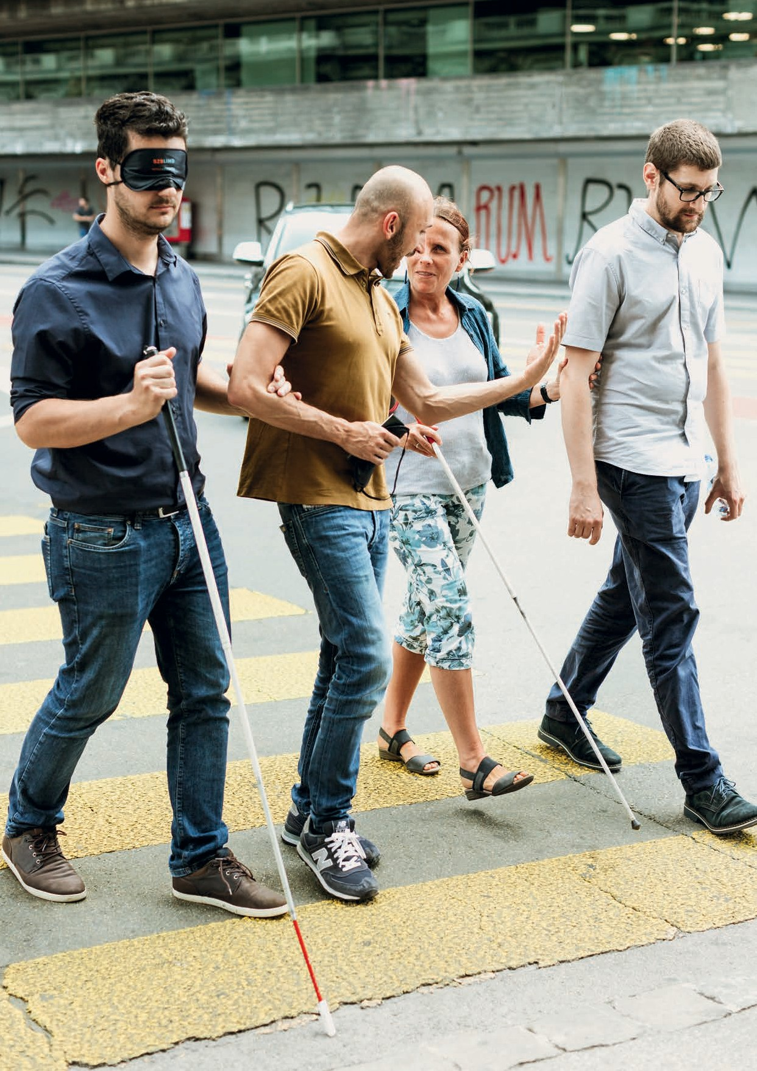

Eine völlig neue Erfahrung schafft Einsicht und Verständnis.

6

Sen-si-bi-li-sie-rung
Substantiv, feminin [die]
Der Bereich Bildung und Sensibilisierung von Procap Schweiz hat für 2021 sein Programm stark ausgebaut und für ein breiteres Publikum geöffnet. Mit jedem Kurs rückt so die Vision einer inklusiven Gesellschaft einen kleinen Schritt näher.

Text Sonja Wenger Fotos Procap

Wagen wir ein Gedankenexperiment: In jeder Klasse einer Normschule in der Schweiz haben vier von zwanzig Kindern eine Behinderung unterschiedlicher Art. Sämtliche Schulhäuser und Klassenzimmer sind barrierefrei, und jedem Kind stehen die passenden Hilfsmittel, angepasste Unterrichtsformen und die notwendige Betreuung zur Verfügung. Die restlichen sechzehn Kinder der Klasse profitieren ebenfalls von der zusätzlichen Betreuung und von der Grundhaltung der Solidarität und Empathie in der Schule. Und nicht zuletzt lernen sie dank ihren Schulkamerad*innen mit Behinderungen früh, dass es für Probleme oder Heraus- forderungen im Leben fast immer eine Lösung gibt.
Nun gehen wir noch einen Schritt weiter: Wenn diese Kinder später eine Lehre oder eine akademische Ausbildung absolvieren, ist es für sie normal, dass jede
fünfte Person in ihrem Betrieb oder auf ihrer Fachhochschule eine Behinderung hat. Keine Fachstelle oder Rechtsabteilung einer Behindertenorganisation muss für diese Menschen zusätzliche Hilfsmittel oder eine hindernisfreie Architektur einfordern. Die Unternehmen und Lehrinstitutionen sind bereits entsprechend eingerichtet und können sich schnell an neue Bedürfnisse anpassen.
Und jetzt wird es ganz wild: Die Angestellten mit und ohne Behinderungen fühlen sich in den Betrieben wohl. Es geht nicht um eine abstrakte Vorstellung davon, was der Mensch leisten soll, sondern darum, was jede und jeder leisten kann. Wer arbeitet, erhält einen angemessenen Lohn. Burn-out-Erkrankungen sind unbekannt. Und die IV heisst nun nicht mehr Invaliden- versicherung, sondern Integrationsversicherung.

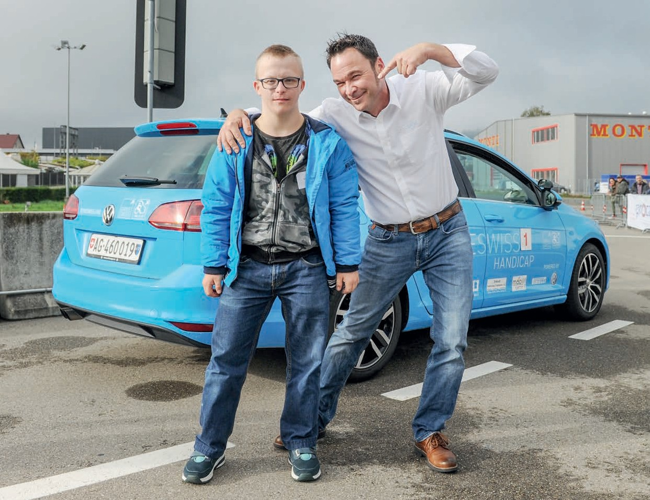
Spass haben und dabei sein: Wir sind alle anders, deshalb sind wir alle gleich.

Klingt dieses Gedankenexperiment, das eine inklusive Bildungs- und Arbeitswelt beschreibt, wie eine Utopie? Gewiss. Das gilt besonders, wenn man einen Blick auf den aktuellen Zustand unserer Gesellschaft wirft. Ist es möglich, diese Utopie zu erreichen? Vielleicht. Auf jeden Fall ist es noch ein langer Weg, bis wir in einer Gesellschaft leben, in der jene rund zwanzig Prozent der Bevölkerung, die mit einer Behinderung leben, deswegen nicht mehr diskriminiert werden.

Grosser Bedarf
Wie eine inklusive Gesellschaft erreicht werden kann, ist eine Frage, mit der sich Procap schon lange beschäf- tigt. Vor rund fünfzehn Jahren hat Procap zu diesem Zweck den Bereich Bildung und Sensibilisierung aufgebaut. Mit dem Behindertengleichstellungsgesetz (BehiG) von 2004 und der Annahme der Uno-Behinder- tenrechtskonvention (BRK) im Jahr 2014 wurden in der Schweiz zudem rechtliche Grundlagen geschaffen, die
es Menschen mit Behinderungen erleichtern sollen, am gesellschaftlichen Leben teilzunehmen. Dies wiederum hat in Unternehmen, Behörden oder Kulturbetrieben das Bedürfnis geschaffen, die Mitarbeitenden zu schulen, damit diese besser auf die Anliegen von Menschen mit Behinderungen eingehen können.
Seither wurde das Ressort Bildung und Sensi- bilisierung von Procap konstant ausgebaut und weiterentwickelt. Ein Team aus derzeit fünf Personen konzipiert jedes Jahr mehrere Dutzend Kurse für Schulen, Unternehmen, Behörden, Institutionen oder Kulturbe- triebe. Zusammen mit über zwanzig Moderator*innen aus der Projektreihe «Mal seh’n», die unterschiedliche Behinderungen haben, geben sie Kurse auf Deutsch, Französisch und Italienisch.
Neben Kursen und Weiterbildungen bietet Procap auch spezielle Events an. Äusserst beliebt war beispielsweise ein Fahrevent, den Procap im Herbst 2019 in Zusammenarbeit mit Driveswiss Handicap

umsetzte. An der Seite eines dafür ausgebildeten Fahr- lehrers konnten sich die Teilnehmenden in einem speziell umgebauten Fahrzeug für einmal selbst hinters Lenkrad setzen – was ihnen enorm viel Spass bereitet hat.
Allen entsprechenden Angeboten von Procap ist eines gemeinsam. Menschen werden mit der bestmög- lichen Methode sensibilisiert: Die Kursteilnehmenden können eigene Erfahrungen machen.

Erfahrung bringt Einsicht
Aus der Verhaltenspsychologie weiss man, dass in Menschen Emotionen, Interesse und Neugier geweckt werden müssen, damit eine Sensibilisierung erfolgreich ist. Durch das direkte Erfahren und Empfinden kann der Mensch eine Einsicht gewinnen. Und je positiver das mit einer solchen Erfahrung verbundene Gefühl ist, desto höher ist die Bereitschaft des Menschen, die gewonnenen Erkenntnisse mitzunehmen und im Alltag umzusetzen.
Ein solch positives Gefühl ist beispielsweise die Freude, etwas gelernt zu haben, dank dem man anderen Menschen helfen oder respektvoller mit ihnen umgehen kann. Das Foto auf Seite 6 zeigt, wie das funktioniert. Die Aufnahme stammt von einem Firmenkurs, bei dem die Kursteilnehmenden lernten, wie es sich anfühlt, blind unterwegs zu sein: Mit Augenbinden, ausgerüstet mit einem Blindenstock und am Arm einer sehenden Begleitperson ging es direkt auf die Strasse.
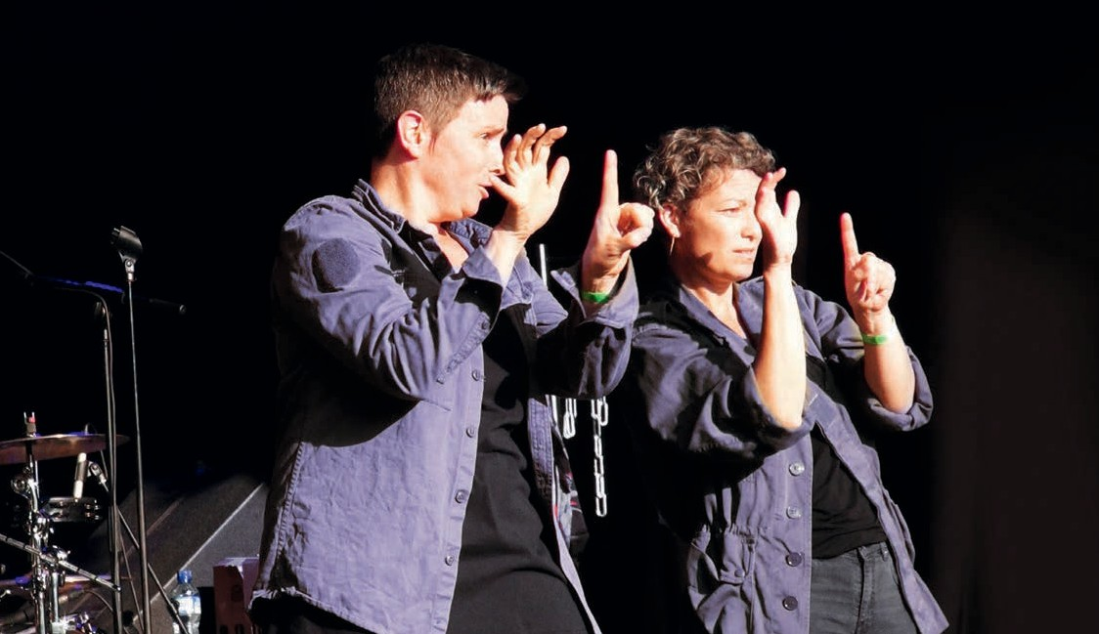Weitere Beispiele positiver Lerneffekte und damit einhergehender Sensibilisierung finden sich in den
Ein Konzert speziell für Menschen mit einer Hörbeeinträchtigung: Singing Hands Day am Montreux Jazz Festival.
Rückmeldungen aus Schulklassen. Über das Projekt
«Mal seh’n» können öffentliche Schulen unentgeltlich einen Unterrichtsbesuch beantragen. Hierbei erzählen Betroffene von ihren Erfahrungen mit ihrer Behinde- rung und stellen sich den Fragen der Kinder und Jugendlichen. Zudem können die Schüler*innen in einem Experiment erfahren, wie man die Welt beispielsweise mit einer Autismus-Spektrum-Störung oder mit einer Seh- oder Hörbehinderung wahrnimmt. Oft sind die Kinder auch betroffen, wenn sie hören, dass Menschen mit Behinderungen wegen ihrer Behinderung vieles nicht tun können, was für sie selbstverständlich ist, etwa viele Freundschaften pflegen oder den Wunschberuf erlernen. Im persönlichen Austausch mit Betroffenen bauen die Schüler*innen so Berührungs- ängste ab und lernen gegenseitiges Verständnis.

Sensibilisierung fördert Solidarität
Das Besondere an der Sensibilisierung ist, dass sie bei fast jedem Menschen eine Wirkung zeigt. Es braucht nicht besonders viel Empathie, damit sich ein Mensch in eine andere Person einfühlen kann. Setzt sich jemand aus freien Stücken mit der Lebensrealität, mit den Herausforderungen oder den Erlebnissen einer anderen Person auseinander, so wird sich dessen Wahrnehmung verändern. Dies kann in einem Kurs von Procap passieren. Dies kann aber auch der Fall sei, wenn man beispielsweise am Singing Hands Day jenes Konzert des Jazzfestivals in Montreux besucht, das live in Gebärdensprache übersetzt wird.

Nun ist Empathie in den letzten Jahren zu einem Modewort geworden und muss als Lösung für alle mög- lichen Probleme herhalten. Der Spruch «Empathie gibts nicht im Appstore», den man immer mal wieder auf Graffiti-Wänden sieht, erweckt den Anschein, als könne man Empathie zwar nicht kaufen, aber sie sich doch ir- gendwie aneignen. Empathie alleine macht die Welt aber nicht besser. Wohl auch, weil sie zwar die Fähigkeit umschreibt, sich in andere Menschen einzufühlen, dies aber nicht zwingend zu solidarischem Handeln führt.
Echte Solidarität erwächst vielmehr aus der Sensi- bilisierung eines Menschen, indem er sich auf etwas Neues einlässt und lernt, für andere echtes Verständnis zu empfinden. Solidarität ergibt sich aus einem Zusam- menspiel von Anteilnahme und Engagement. Weil mich andere, denen es nicht gut geht, in ihrer Lage berühren, kann ich nicht anders, als mich solidarisch zeigen. Allerdings reicht es nicht, wenn mich die schlechte Lage der anderen nur empört. Mein solidarisches Denken muss mich auch zum Handeln motivieren. Doch wenn das bei immer mehr Menschen der Fall ist, kann sich in der Gesellschaft etwas verändern.

Wir bleiben dran
Dass es trotz aller Bemühungen noch lange dauern wird, bis wir in einer solidarischen und inklusiven Gesellschaft
leben, ist bekannt. Auch weil der Sensibilisierungsprozess nie abgeschlossen ist. Die Wahrnehmung von Menschen mit Behinderungen in der Gesellschaft verändert sich stets und ist von vielen Faktoren abhängig. Wie in den Medien über Betroffene berichtet wird, ist ein Aspekt. Wie sichtbar Menschen mit Behinderungen in der Politik oder der Wirtschaft sind, ist ein anderer. Und nicht zuletzt ist es wichtig, dass jede und jeder eigene Erfahrungen machen kann. So wie es im Gedankenexperiment zu Anfang dieses Textes eine Selbstverständlichkeit wäre.
Das Procap-Team von Bildung und Sensibilisie- rung wird also auch zukünftig stark beschäftigt sein. Der Umstand, dass 2020 aufgrund der Corona-Pandemie sehr viele Kurse verschoben oder abgesagt werden mussten, konnte von den Verantwortlichen ausserdem in positive Energie umgewandelt werden: Sie haben die Kursangebote und das Bildungsprogramm überarbeitet und stark ausgebaut.
Aus diesem Grund bietet Procap Bildung und Sensibilisierung seine Kurse ab 2021 einem breiteren Zielpublikum an. Neben Mitarbeitenden, Freiwilligen und Ehrenamtlichen aus den Procap-Sektionen sowie von Procap selbst können nun auch Procap-Aktivmit- glieder, Menschen mit Behinderungen, die nicht Mitglied sind, sowie Freiwillige und Mitarbeitende anderer Organisationen an den Kursen teilnehmen.

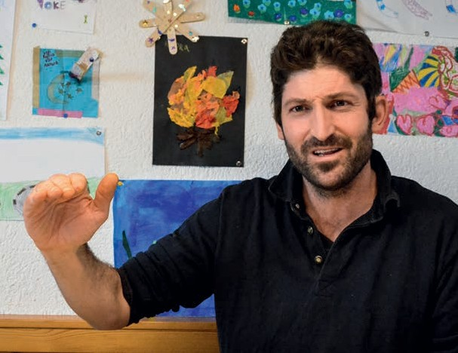«Es braucht einen
ständigen Einsatz.»
Ruben Rod, Sie sind Moderator bei Procap Bildung und Sensibilisierung. Was ist Ihre Behinderung?
Ruben Rod: Ich bin ohne technische Versorgung gehör- los, mit meinem Hörgerät schwerhörig. Da ich laut- sprachlich aufgewachsen bin und in der Lautsprache gut kommunizieren kann, bezeichne ich mich im Allgemeinen als Schwerhörigen und nicht als Gehörlosen.

Lässt sich durch Sensibilisierung etwas verändern in der Welt?
Ich habe während meines Studiums als Moderator begonnen und gebe für Procap seit etwa fünfzehn Jahren Kurse und Workshops zum Thema Sensibilisierung. Ich denke nicht, dass man die Welt verändern kann. Aber man kann sicher bei einzelnen Menschen etwas bewirken. Allerdings darf man nicht damit aufhören.

Wieso?
Sensibilisierung kommt nicht von allein. Es braucht vielmehr einen ständigen Einsatz. Man kann nicht nur einmalig einen grossen Aufwand betreiben, und dann hat sich die Gesellschaft verändert. Nur solange es Menschen gibt, die dauernd sensibilisieren, ist die Welt für Menschen mit Behinderungen ein bisschen besser.

Angebote Bildung und Sensibilisierung: | Informationen zu «Mal seh’n» unter www.malsehn.ch.
Programm 2021 | Für öffentliche Schulen der 2. bis 9. Klasse (4. bis 11.
Das Programm 2021 für alle Weiterbildungen | Klasse nach HarmoS) ist ein Besuch unentgeltlich.
finden Sie auf der Website von Procap unter:
www.procap.ch/kurse2021.

Das klingt ernüchternd.
Neugierig, erstaunt, betroffen: Schulklasse im «Mal seh’n»-Unterricht.
Ich habe nur meine Erwartungen meinen Erfahrungen angepasst. Im Lauf der Jahre konnte ich Tausenden Leuten meine Geschichte erzählen. Ich hoffe stets, dass bei einigen etwas hängen bleibt. Vielleicht treffen diese Personen in ihrem Alltag oder im Beruf irgendwann eine Entscheidung zugunsten eines Menschen mit Behinderungen, weil sie sich an meine Worte erinnern.

Was werden Sie in den Kursen und Workshops gefragt?
Das ist unterschiedlich, da es sich bei den Teilnehmenden mal um Kinder und mal um Erwachsene handelt. Es kommen aber immer wieder Fragen zur Gebärden- sprache. Die Allgemeinheit unterscheidet kaum zwischen Menschen, die schwerhörig und lautsprach- lich kommunizierend sind wie ich, und solchen, die gehörlos sind und die Gebärdensprache nutzen. Das sind zwei sehr unterschiedliche Gruppen. Ich kann aber dennoch von der Gebärdensprache erzählen, da meine Partnerin gehörlos ist.
Ein grosses Thema für Menschen mit einer Hörbehinderung ist die Maskenpflicht. Was sind Ihre Erfahrungen?
Ich gehe im Moment weniger unter Leute, da ich in Gesprächen noch mehr abgeschnitten bin als unter normalen Bedingungen. Immerhin höre ich, wenn mich jemand anspricht, und kann die Leute bitten, die Maske zum Lippenlesen wegzunehmen. Norma- lerweise funktioniert das gut, und auch vonseiten des Bundesamts für Gesundheit dürfen Hörbehin- derte dies grundsätzlich einfordern. Masken mit transparentem Gesichtsfeld stellen einen brauchbaren Kompromiss dar und sind auch interessant für Menschen in einem Pflege- oder Betreuungsberuf. Viele Menschen, darunter auch zahlreiche ältere, sind auf das Lippenlesen angewiesen. Oft sind sie sich dessen nicht bewusst und merken das erst jetzt.

Ruben Rod hat Umweltingenieurwesen studiert. Seit 2015 arbeitet er als Lehrer an einer Berufsschule für Menschen mit kommunikativen Einschränkungen. Daneben arbeitet er als Redaktor bei «Petri-Heil», einer Fachzeitschrift für die Fischerei. Er hat drei Kinder und lebt mit seiner Familie in Richterswil.

Mit Filmen Behinderungen erfahrbar machen
Text Sonja Wenger Foto z Vg

Filme bewegen uns wie kaum eine andere Kunstform. Sie können unsere Sicht auf die Welt verändern. Und manche Filme können uns sogar sensibilisieren, indem wir durch die erzählten Geschichten und erlebten Emo- tionen die Anliegen anderer Menschen verstehen lernen. Ein immer wieder zitiertes Beispiel hierfür ist der Film «Rain Man» aus dem Jahr 1988, der erstmals die Autismus-Spektrum-Störung einem breiten Publikum bekannt gemacht hat. Sieht man genau hin, gibt es eine Vielzahl an Filmen, welche die Geschichten von Men- schen mit Behinderungen erzählen (vgl. «Eine Auswahl»).
In den vergangenen Jahren hat sich jedoch einiges daran geändert, wie die Betroffenen dargestellt werden.
Früher waren Menschen mit Behinderungen häufig nur in passiven Nebenrollen zu sehen. Dank ihrer speziellen Fähigkeiten waren sie sympathisch, aber die Geschichte handelte oft davon, wie sich andere heroisch um sie kümmerten. Heute stehen meist die Betroffenen selbst im Mittelpunkt einer Geschichte. Die Herausforderungen, mit denen sie konfrontiert sind, bleiben dieselben. Doch neu ist der Blickwinkel, aus welchem diese Herausforderungen betrachtet werden.

Anderssein
Besonders gelungen ist dieser Perspektivenwechsel im neuen US-Film «Sound of Metal», der auf Amazon Prime zu sehen ist und bei dem es um das Thema Gehörverlust geht. In diesem Film erlebt
das Publikum diesen Verlust direkt mit, zusammen mit der Hauptfigur Ruben, gespielt von Riz Achmed. Ruben ist ein Punk-Metal-Schlagzeuger, der eines Tages einen Hörsturz erleidet. Laut Ohrenarzt hat er einen Grossteil seines Gehörs unwieder- bringlich verloren. Rubens gewohntes Leben ist mit einem Schlag zu Ende.
Nach dem ersten Schock kommt er in einer Gehörlosen-Gemeinschaft unter und muss erst einmal «lernen, taub zu sein», wie es sein Betreuer Joe ausdrückt. Dabei geht es
nicht darum, «etwas an den Ohren zu flicken», sondern darum, das Denken zu ändern. In dieser Gemeinschaft wird Taubheit nicht als eine Behinderung,

sondern als ein Anderssein betrachtet. Nach anfängli- chem Widerstand beginnt Ruben, sich zu integrieren, und erlernt ASL, die Amerikanische Gebärdensprache. Doch trotz Joes Rat will er mithilfe eines Implantats sein altes Leben zurückgewinnen.

Betroffene vor der Kamera
Der Film vermittelt einen Blick in das Leben von Menschen mit einer Hörbehinderung. Die Dialoge sind durchwegs authentisch, auch weil der Regisseur vor und hinter der Kamera viele Betroffene eingesetzt hat. Eine eigene Rolle spielt in «Sound of Metal» zudem das Sounddesign. Rubens Hörverlust oder der metallische Klang der Implantate werden auf eine Art und Weise gezeigt, dass das Publikum hört, was Ruben hört – und vor allem, was nicht. Der Effekt ist beeindruckend.

Eine Auswahl von Filmen über Behinderungen und Inklusion
- Licht im Dunkeln, 1962 (Hör- und Sehbehinderung)
- Einer flog über das Kuckucksnest, 1975 (Psychische Behinderungen)
- Der Elefantenmensch, 1980 (Proteus-Syndrom)
- Gottes vergessene Kinder, 1986 (Hörbehinderung)
- Zeit des Erwachens, 1990 (Europäische Schlafkrankheit)
- Gilbert Grape – Irgendwo in Iowa, 1993 (Kognitive Behinderung)
- Dancer in the Dark, 2000 (Sehbehinderung)
- Ich bin Sam, 2001 (Kognitive Behinderung)
- Adams Äpfel, 2005 (Körperbehinderung)
- Schmetterling und Taucherglocke, 2007 (Locked-in-Syndrom)
- Mary & Max, 2009 (Asperger-Syndrom)
- Vincent will Meer, 2010 (Tourette-Syndrom)
- Ziemlich beste Freunde, 2011 (Tetraplegie)
- Hors normes – alles ausser gewöhnlich, 2019 (Autismus-Spektrum-Störung)
- The Peanut Butter Falcon, 2019 (Trisomie 21)

Ratgeber
Recht
Neue Regelungen bei der
Hilflosenentschädigung und beim Intensivpflegezuschlag

Nadja D’Amico Rechtsanwältin

Unser 12-jähriger schwerkranker Sohn erhält aufgrund seines hohen Hilfsbedarfs von der Invalidenversicherung eine Hilflosenentschädigung und einen Intensivpflege- zuschlag. Dieses Geld setzen wir als Lohnersatz ein, da wir für die Pflege und Betreuung unsere Arbeitspensen erheblich reduzieren mussten. Bisher war es leider so, dass wir nur einen Teil dieses Geldes effektiv beziehen konnten, weil unser Kind regelmässig hospitalisiert ist und jeweils längere Reha-Aufenthalte notwen- dig sind. Nun haben wir gehört, dass sich hier die Gesetzeslage geändert hat.

Kinder und Jugendliche, die wegen einer gesundheitlichen Beeinträchti- gung bei den alltäglichen Lebens- verrichtungen dauernd auf die Hilfe Dritter oder auf persönliche Über- wachung angewiesen sind, erhalten
unter bestimmten Voraussetzungen eine Hilflosenentschädigung (HE) und einen Intensivpflegezuschlag (IPZ). Dabei handelt es sich um eine Geldleistung der Invalidenversiche- rung, die den behinderungsbedingten Mehraufwand abgelten soll.
Während die Auszahlung bei Erwachsenen monatlich automatisch erfolgt, muss bei minderjährigen Versicherten die HE alle drei Monate mit einem speziellen Formular bei der IV-Stelle in Rechnung gestellt werden. Die Geldleistung wird pro Tag, an dem die minderjährigen Versicherten zu Hause übernachten, berechnet. Daher bestand bis Ende 2020 kein Anspruch auf HE und IPZ für jede einzelne Nacht, welche die betroffenen Minderjährigen im Spital verbrachten. Der Gesetzgeber ging bisher fälschlicherweise davon aus, dass die Pflege und Betreuung während eines Spitalaufenthalts rund um die Uhr durch das Pflege- personal sichergestellt werden kann. Weil diese Annahme jedoch nicht der Realität entsprach und die Eltern oft auch bei einer Hospitalisation vor Ort intensiv gebraucht werden, hat sich Procap Schweiz erfolgreich für eine Gesetzesänderung eingesetzt.

Verbesserung bei Spitalaufenthalten
Seit dem 1. Januar 2021 werden des- halb auch bei minderjährigen Versi- cherten die HE und der IPZ nicht bereits bei der ersten Spitalnacht eingestellt, sondern erst ab einem vollen Kalendermonat und auch nur dann, wenn die Betreuung durch die Eltern oder durch einen Elternteil in dieser Zeit nicht notwendig ist. Wenn Ihr Sohn also nur angebro-
chene Monate im Spital verbringt, bedeutet dies konkret, dass die HE und der IPZ voll ausbezahlt werden. Tritt Ihr Sohn aber beispielsweise am
20. März ins Spital ein und erst am
15. Mai wieder aus, wird die Geld- leistung für den Monat April (= voller Kalendermonat) grundsätzlich einge- stellt. In diesem Fall sieht die neue Regelung bei minderjährigen Versi- cherten eine Ausnahme vor: Beschei- nigt Ihnen das Spital alle 30 Tage, dass Ihre regelmässige Anwesenheit notwendig war und auch erfolgte, wird Ihnen die Invalidenversiche- rung im beschriebenen Beispiel auch den Monat April auszahlen.

Klärung bei Entlastungswochenenden
Im Übrigen hat der Gesetzgeber im Zuge dieser Verbesserung auch die Situation für die Entlastungswo- chenenden geklärt. Neu ist ausdrück- lich vorgesehen, dass Minderjährige, deren Familien die Kosten für den Heimaufenthalt selber tragen, ihren Anspruch auf HE und IPZ behalten. Damit wollte der Gesetzgeber dazu beigetragen, dass das Kind weiterhin zu Hause betreut werden kann und die Eltern gegebenenfalls einer Er- werbstätigkeit nachgehen können.
Bitte wenden Sie sich bei Fragen im Zusammenhang mit den Sozial- versicherungen an die zuständige Beratungsstelle.

Merkblatt: HE/IPZ
www.procap.ch > News > Meldungen >
Erleichterungen für pflegende Angehörige

Merkblatt: Was steht meinem Kind zu? www.procap.ch > Angebote > Beratung, Information > Rechtsberatung > Kinder und Familien > Ratgeber für Eltern

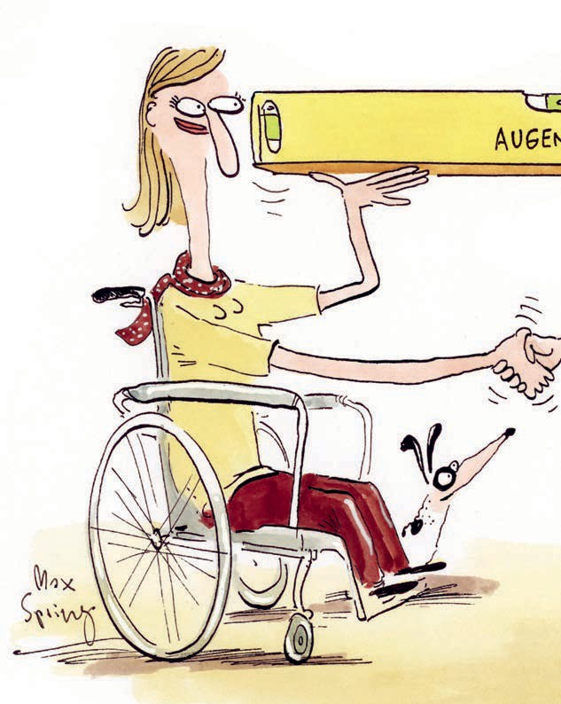
Prävention

Respektvolle Begegnungen fördern und Missbrauch verhindern
Im «Verhaltenskodex zur Prävention von Grenzverletzungen und sexuellen Übergriffen» thematisiert Procap den Macht- missbrauch von Betreuenden gegenüber Menschen mit Behinderungen. Konkrete Beispiele zeigen, wie man solche Situationen erkennt.
Text Peter Staub Illustration Max Spring

Die Möglichkeiten eines Missbrauchs oder von Grenzver- letzungen sind im Umgang mit Menschen mit Handicap immer wieder ein Thema. Die Frage, wie sexuelle Übergriffe besser verhindert werden können, hat Procap dazu bewogen, in Zusammenarbeit mit der Fachstelle Limita und den Partnerorganisationen PluSport, Vereinigung Cerebral Schweiz und insieme Schweiz einen «Verhaltenskodex zur Prävention von Grenzver- letzungen und sexuellen Übergriffen» für Mitarbeitende und Freiwillige zu erarbeiten.
Bereits seit längerem arbeitet Procap mit den oben genannten Behindertenorganisationen zusam- men. Gemeinsam decken die vier Verbände in den Bereichen Ferien, Sport und Freizeit für Menschen mit Behinderungen rund 80 Prozent der Angebote ab.

Prävention

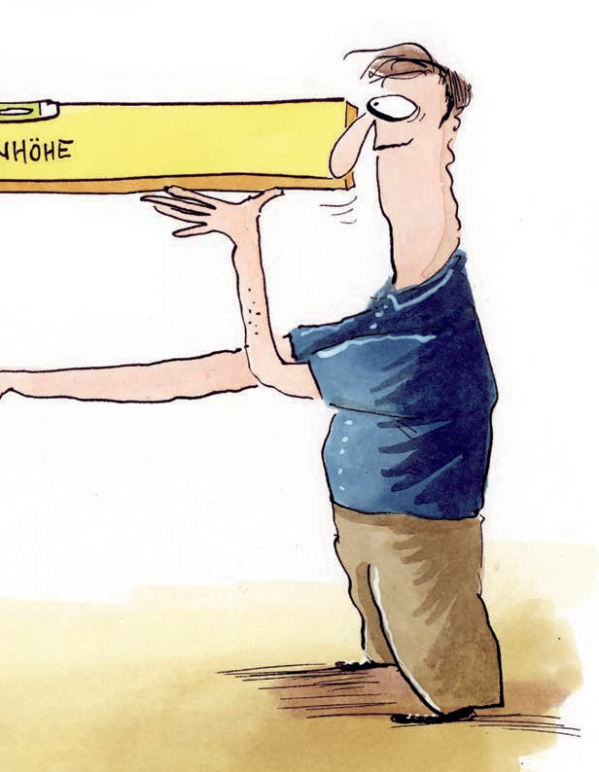
Nach zweijähriger Arbeit liegt der neu 32-seitige Kodex nun in gedruckter Form vor. Die Broschüre soll aber nicht Papier bleiben, sondern gelebt werden. So will Procap dafür sorgen, dass Menschen mit Behinderungen bei Reisen, in den Sportgruppen oder bei Veranstaltungen sicher sein können, dass sie keine Grenzverletzungen erleiden.
Deshalb müssen alle, die bei Procap als freiwillige oder angestellte Mitarbeiter*innen direkt mit Menschen mit Handicap zu tun haben, den Verhaltenskodex unter- schreiben. Bei Reiseleiter*innen oder Reisebegleiter*innen ist der Kodex ein Bestandteil des Arbeitsvertrages.

«Wir tolerieren keine Form von Übergriffen» Helena Bigler, Ressortleiterin Reisen und Sport bei Procap Schweiz, ist eine der Autor*innen des Verhaltenskodex. Sie sagt deutlich: «Wir tolerieren in keiner Form Übergriffe oder Machtmissbrauch.» Der Verhaltenskodex sei in dieser ausführlichen Form ganz neu. Und er setze auch für andere Organisa- tionen und Institutionen einen neuen Massstab, sagt Helena Bigler.
Der Kodex ist klar und übersichtlich strukturiert. Zahlreiche Illustrationen von Max Spring lockern den Text auf. Nach der Einführung – warum es den Kodex braucht und welche Ziele er verfolgt – hat das vierköpfige Redaktionsteam zehn «Grundhaltungen in Risikositua- tionen» formuliert. Diese reichen von der «Verantwortung in der Machtposition» über «Transparenz» und «Balance von Nähe und Distanz» bis zur «Meldepflicht bei Verdacht auf Straftaten».
Die Sprache des Verhaltenskodex ist komplex, aber verständlich. So heisst es etwa im Absatz zum Schutz der Integrität: «Ich respektiere die psychische, körperliche und im Besonderen die sexuelle Integrität der von mir begleiteten Kund*innen / Mitglieder und vermeide jede Handlung, die diese verletzt.»
Mit konkreten Fragen wartet der Abschnitt zu den
«Qualitätsstandards in möglichen Risikosituationen» auf. Zum Beispiel: «Wie bin ich hilfsbereit, ohne zu bevormunden?» Oder: «Wie gestalte ich körperliche und emotionale Nähe angemessen?» Thematisiert wird auch die «Trennung von Auftrag und Privatleben». Eine Liste mit Adressen, an die sich Freiwillige, Mitar- beitende oder Betroffene bei Fragen, Unsicherheiten oder bei Verdachtsfällen melden können, rundet den Verhaltenskodex ab.

Zu Diskussionen anregen
Mit dem Verhaltenskodex wird Neuland beschritten, da alle Risikosituationen von den Autor*innen und einer Begleitgruppe von Menschen mit Behinderungen sowie Vertreter*innen aus den verschiedenen Freizeit- und Beratungsangeboten definiert und formuliert werden mussten. Daran arbeitete das Team um Helena Bigler und Karin Iten von Limita über ein Jahr. Danach ergänzten die anderen Organisationen den Inhalt mit ihren wertvollen und kritischen Anregungen und Wünschen.
Für Helena Bigler liegt die Stärke des Kodex in dieser guten Zusammenarbeit und in den konkreten Beispielen: «Wir haben uns ausführlich überlegt, wo überall im Verband, bei Reisen, im Sport oder Beratungs- bereich es mögliche Risikosituationen gibt, in denen es zwischen Nähe und Distanz ein Problem geben könnte.» Ausserdem «ist es für unsere Mitglieder wichtig zu wissen, dass wir uns aktiv um die Themen Prävention und sexuelle Übergriffe kümmern». Es sei ein Quali- tätsmerkmal, wenn sich eine Organisation systematisch
mit solchen Fragen auseinandersetze.
Das wichtigste Ziel des Verhaltenskodex ist es aber, dass er zu Diskussionen anregt: «Wir wollen, dass immer wieder über das Thema Grenzverletzungen und sexuelle Übergriffe gesprochen wird, denn nur so erreicht man die nötige Selbstreflexion, damit die Qualitätsstandards im Umgang mit Risikosituationen gewahrt bleiben», sagt Bigler.
Da es trotz Schulungen, Sensibilisierungskursen und Verhaltenskodex dennoch zu Fällen von Grenz- überschreitungen kommen kann, ist es auch wichtig, dass Menschen mit Handicap wissen, wie sie sich wehren können. Und dass sie wissen, dass sie sich jederzeit an Procap wenden können, wenn sie das Gefühl haben, dass bei ihnen oder in ihrem Umfeld Grenzen verletzt werden.

«Splitter aus dem
Leben in der Exklusion»

Das Schreiben für sein neues Buch «Jeder Krüppel ein Superheld» sei richtig harte Arbeit gewesen, erzählt der Deutschschweizer Schriftsteller und Procap-Mitglied Christoph Keller. Doch es hat sich gelohnt. Das Buch ist brisant und berührend. Und es hat grosses Potenzial, den Menschen die Augen zu öffnen. Im Gespräch erzählt
der St. Galler, wie er den Anliegen von Menschen mit

Behinderungen Gehör verschafft und wieso uns Kunst freundlicher macht.
Text Sonja Wenger Foto Ayşe Yavaş

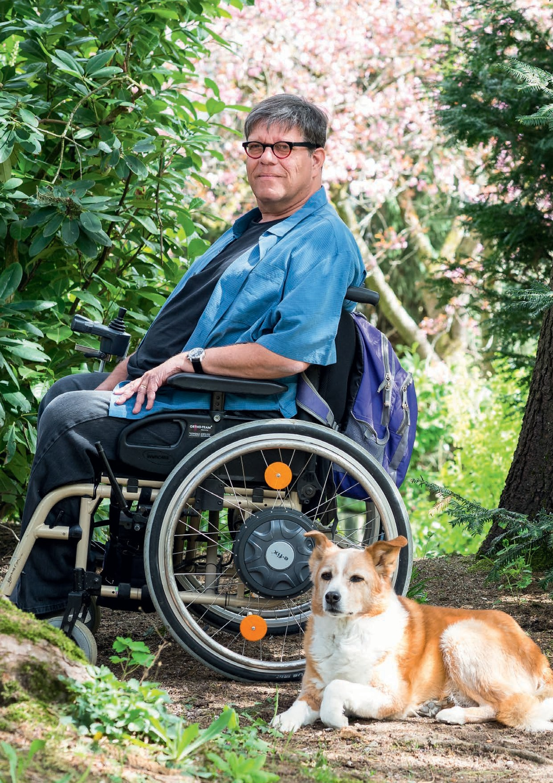

1

«Kunst», sagt der Schweizer Schriftsteller Christoph Keller im Gespräch mit Procap, «ist der Humus, auf dem wir als Menschen wachsen und zu besseren Indi- viduen werden. Und das ermöglicht es uns wiederum, eine bessere Gesellschaft zu erschaffen.» Deshalb muss Kunst uns berühren, uns wachrütteln. Und dafür muss sie uns manchmal auch schockieren, muss sie wehtun.
Genau das bezweckt Christoph Keller mit seinem neuen Buch, und gleich mit dem Titel fängt er an:
«Jeder Krüppel ein Superheld». Mit entwaffnendem Humor erklärt er im Buch unter anderem, dass viele Superheld*innen wie Dardevil, Black Widow, Hawkeye oder Iron Man, um nur einige der bekanntesten zu nennen, gar keine Superkräfte haben. «Es sind einfach Menschen mit Behinderungen oder Erkrankungen, die mit supercoolen Prothesen oder anderen techni- schen Hilfsmitteln ausgestattet wurden – oder die über richtig viel Geld verfügen und sich so die Kräfte anderer kaufen können.»

Superkräfte im Alltag
Der Vergleich liegt auf der Hand. Gerade Menschen mit Behinderungen müssen in ihrem Alltag oft Superkräfte entwickeln, um Hürden und Hindernisse zu überwinden, welche Menschen ohne Behinderun- gen kaum auffallen. Oder sie benötigen Hilfsmittel respektive die Assistenz anderer Personen. Mit seinem provokativen Titel will Christoph Keller genau darauf aufmerksam machen. Zum einen, weil er keine Angst hat vor Worten, die wehtun können. Zum anderen einfach deshalb, weil er es darf.

«Wenn sie dir sagen, es tue ihnen leid, dass du das so empfindest, weisst du, dass sie wissen, dass du recht hast. Ebenfalls weisst du, dass sie nichts dagegen tun wollen.»
«Jeder Krüppel ein Superheld», Seite 147

Sehr lange schon ist der heute 57-jährige Christoph Keller im elektrischen Rollstuhl unterwegs. Als Kind wurde bei ihm spinale Muskelatrophie (SMA) diagnostiziert, eine unheilbare und fortschreitende neuromuskuläre Erkrankung. «SMA verlangsamt dich, hebt Muskelfunktionen auf», sagt er. Dennoch

habe er Glück gehabt, schreibt Keller im Buch. Sein Typ SMA III schreitet langsamer fort als andere und bietet ihm eine normale Lebenserwartung.
Keller liess sich durch die Krankheit jedenfalls nicht behindern. Er studierte Slawistik und Amerikanistik und hat seither ein beachtliches Werk geschaffen. Dieses umfasst neben Romanen und Hörspielen auch Prosabände, Theaterstücke, Anthologien und Fotoaus- stellungen. Im vergangenen November wurde er für seinen Roman «Der Boden unter den Füssen» von 2019 mit dem renommierten Alemannischen Literaturpreis ausgezeichnet.
Die beinahe poetische Geschichte mit vielen überraschenden Wendungen handelt von einem berühmten Schweizer Brückenbauer, dem eine Brücke eingestürzt ist. Niemand klagt ihn an. Doch er will nicht einfach weitermachen wie bisher. Er zieht sich in seinen grossen Garten zurück, um zu sich selbst zu finden und um zu verstehen, weshalb der Mensch die Welt durch seine endlose Gier zerstört. In der Laudatio für den Alemannischen Literaturpreis hiess es unter anderem, Keller habe in seinem Roman die Corona- Krise vorhergesehen.

Provokation als Konzept
Dass man ihm prophetische Qualitäten zuschreibt, schmeichelt Christoph Keller zwar, doch er sieht es etwas anders. Die Erkenntnis, dass der Mensch als einziges Wesen darauf bestehe, sein Habitat zu zerstören, sei schon lange vorhanden. «Mich inter- essiert mehr, wieso der Mensch sich so verhält und sich dennoch viel auf seinen Verstand einbildet.» Auf jeden Fall sei es ein Buch gewesen, das zu schreiben ihm besonders leicht gefallen sei.
Anders war es beim Buch «Jeder Krüppel ein Superheld», das im Sommer 2020 erschien. «Das war harte Arbeit, und das Schreiben hat oft wehgetan.» Doch gerade deshalb geht einem das Buch auch nah. Es berührt und rüttelt wach, so wie Kunst es eben tun sollte. Es ist das erste Buch seit 2003, in dem Keller den Fokus wieder vollumfänglich auf das Thema seines Lebens mit einer Behinderung legt. Damals hatte er mit «Der beste Tänzer» eine Autobiografie verfasst, in der er seine Familiengeschichte und seine Lebensreise erzählte, die ihn von St. Gallen bis nach New York führte, wo er danach über zwanzig Jahre gelebt hat. Vor rund zwei Jahren ist er dann zusammen mit seiner Frau Jan Heller Levi ins Elternhaus in seiner Heimatstadt St. Gallen zurückgekehrt.
Da Keller nach «Der beste Tänzer» seiner Erinnerung durchaus misstraut, sind es diesmal weniger autobiografische Aufzeichnungen als

Porträt

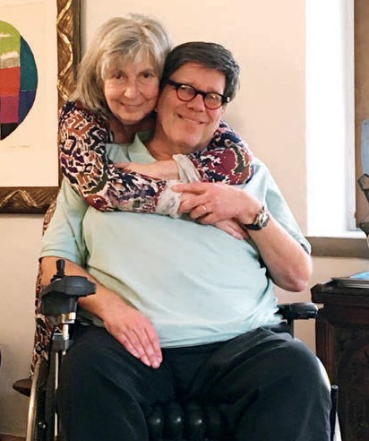
vielmehr «Splitter aus dem Leben in der Exklusion», wie es im Untertitel heisst. Neben seiner Vorliebe für Superheld*innen schreibt Keller darin auch über Erfahrungen in Restaurants oder beim Fliegen, über Musik, über New York, über Franz Kafkas Roman
«Die Verwandlung», über Politik oder über das
«Duschen und Kacken».
Besonders auf Letzteres wird er natürlich ange- sprochen. Und Keller antwortet darauf gerne, dass man heute nun mal provozieren müsse, um gehört zu werden. «Das habe ich in den USA gelernt.» Entsprechend fand sein Buch vergangenen Sommer grosse Aufmerksamkeit in den Medien.

Integriert sein heisst mitgedacht sein
Die Aufmerksamkeit der Medien für das Thema hat Keller gefreut. Gleichzeitig ist ihm sehr daran gelegen, nicht nur der übliche «Lückenfüller als Alibi-Krüppel» im Sommerloch der Medien zu sein. «Damit sich in den Köpfen der Menschen wirklich etwas ändert, braucht es eine Politik der vielen kleinen Schritte, sowie eine stetige Präsenz des Themas.» Man muss die Menschen also stets aufs Neue anschubsen, damit die Gesellschaft für die Anliegen von Menschen mit Behinderungen sensibilisiert wird.
Wie sich dieses konstante Anschubsen-Müssen anfühlt, beschreibt Keller eindrücklich in seinem Buch. Eine Geschichte illustriert das Grundproblem besonders gut: So musste Keller in einem Restaurant in New York einmal jeden Gast zwischen zwei langen und engen Tischreihen einzeln dazu auffordern, ihm im Rollstuhl doch bitte Platz zu machen, obwohl ihm alle dabei zusahen. «Und das ist mir nicht nur einmal passiert», erzählt Keller, «und nicht nur in New York.» Solche Erlebnisse bringen jeweils sein Blut in Wallung.
Doch auch bei den vielen kleinen Absätzen auf den Trottoirs oder bei der grossen Treppe vor der Lieblings-
bäckerei, beim feh- lenden barrierefreien Zugang zu Kultur- stätten oder öffentli- chen Verkehrsmit- teln: «Selten verbirgt sich dahinter eine böse Absicht. Stets jedoch wird klar, dass man als Mensch mit Behinderungen nicht mitgedacht wird.»

Christoph Keller und seine Frau Jan Heller Levi in ihrem Haus in St. Gallen.

«Wenn sie dir sagen, du seist bitter, wenn du sagst, etwas fühle sich befreiend und unglaublich richtig für dich an, dann bist du definitiv auf dem richtigen Weg.»
«Jeder Krüppel ein Superheld», Seite 149

Christoph Keller hat in dieser Hinsicht seine eigene Definition von Integration respektive Inklusion:
«Wirklich integriert ist nur, wer stets mitgedacht wird. Und wer an den Entscheidungen mitbeteiligt ist.» Er ist deshalb auch ein Fan von Universal Design, also von Design für alle. Bei diesem Konzept werden Produkte, Geräte, Umgebungen und Systeme derart gestaltet, dass sie für so viele Menschen wie möglich ohne weitere Anpassungen oder Spezia- lisierungen nutzbar sind. «Eigentlich sollte genau das die Normalität sein.»
Es geht Keller aber nicht nur um Funktionalität. Die Dinge sollen auch schön aussehen. «Wieso sieht ein barrierefreies Hotelzimmer oft aus wie ein Spital- zimmer?», fragt er zu Recht. «Und auch eine Behinder- tentoilette könnte doch so elegant eingerichtet sein, dass sie schlicht für alle praktisch ist.»

Viele Tropfen im Ozean
Noch sieht die Realität aber anders aus – ob in New York oder in St. Gallen. Auch aus diesem Grund ist es ihm wichtig, seine Stimme zu erheben. «Ich will mich nicht zum Sprachrohr aufschwingen. Aber ich habe eine Stimme und will diese nutzen – auch für jene, denen dies vielleicht weniger leichtfällt», sagt Keller. Dabei geht es ihm nicht nur um die Sichtbarkeit von Menschen mit Behinderungen, sondern auch um deren Selbstermächtigung. So hat Keller vergangenes Jahr an der Universität St. Gallen die Poetik- und Literaturvorlesungen 2020 «Solange die Löwen nicht lernen zu schreiben, wird jede Geschichte die Jäger verherrlichen» gehalten. Dieses afrikanische Sprich- wort bringe vieles auf den Punkt. «Wenn wir nicht selbst über uns reden, dann tut es ein anderer.»
Seine Stimme erhebt er seither auch in einem regelmässigen Blog im «St. Galler Tagblatt». Darin schreibt er jeweils einen offenen Brief an Persönlichkeiten aus der Politik, der Wirtschaft oder

aus Institutionen und fordert sie mit unangenehmen Fragen zum Thema Behinderung und Inklusion heraus. So hat Keller eine Stadträtin bei einem «Roll- gang» durch St. Gallen auf allerlei bauliche Hindernisse hingewiesen. Als Folge gibt es nun fünfzehn Rampen mehr in der Stadt. «Das klingt im ersten Moment nicht nach viel, nach ein paar Tropfen im Ozean», sagt Keller. «Aber man stelle sich vor, was möglich wäre, wenn das in jeder Stadt dieses Landes passierte. Und wenn es immer mehr und mehr machten. Das würde die Schweiz verändern.»

«SMA übrigens ‹verschwendet› keine Muskeln. Was sie
‹verschwendet›, sind die Verbindungsströme zwischen Gehirn und Muskeln. Ich habe eine Sprachstörung. Wie peinlich für einen Schriftsteller!»
«Jeder Krüppel ein Superheld», Seite 14

Andere von ihm angeschriebene Persönlichkeiten waren die Vorsteher der kantonalen IV-Stelle und des kantonalen Gesundheitsdepartements, Bundesrätin Simonetta Sommaruga oder der WEF-Gründer Klaus Schwab. Alle haben sie ihm geantwortet, mal mit weniger und mal mit mehr Substanz. Inzwischen ist er gar ans WEF im Januar 2022 als Redner über Exklusion eingeladen worden.

Strukturelle Diskriminierung
Manchmal ist Christoph Keller aber auch ungeduldig. Besonders wenn es um den barrierefreien Zugang im öffentlichen Verkehr – vor allem der SBB – geht. «Hier hätte man definitiv vieles schneller und besser umsetzen können, wenn die Verantwortlichen gewollt hätten.» Dennoch habe sich in den letzten Jahrzehnten in der Schweiz vieles verbessert. «Als ich vor 25 Jahren durch die Stadt gerollt bin, da haben die Leute noch geglotzt. Heute dreht sich niemand mehr nach mir um. Jemand im Rollstuhl ist normal geworden.»
Dennoch ist es noch ein weiter Weg, bis echte Normalität erreicht und überall die vorhandene strukturelle Diskriminierung überwunden ist. Diese Diskriminierung beginnt mit der Mobilität und
führt über fehlende Möglichkeiten in der Ausbildung bis zur Benachteiligung auf dem Arbeitsmarkt. «Der fehlende Zugang zum Futtertrog» nennt es Keller in seinem Buch.
Vor allem aber teilt diese strukturelle Diskrimi- nierung Menschen mit Behinderungen mit, wo ihr Platz in der Gesellschaft ist. «Mir wurde von meinen Eltern noch beigebracht, die Klappe zu halten, mich nie zu beschweren und immer schön dankbar zu sein, wenn mir jemand eine Rampe hinstellt.» Wenn einem so etwas eingetrichtert werde, erhebe man aber irgend- wann seine Stimme nicht mehr. «Man bewirbt sich nicht um eine Stelle, weil man erwartet, sie ohnehin nicht zu bekommen. Und eine Lobby kann man so auch nicht aufbauen.»
Christoph Keller will mit seiner Arbeit dazu beitragen, dass Menschen mit Behinderungen gehört und ihre Anliegen nicht nur politisch korrekt benannt und dadurch in ihrer Bedeutung verharmlost werden. Sein Mittel dazu ist das Wort, denn in der Sprache beginnt das Denken, und mit dem Denken kommt vielleicht ein Handeln.
Können hier aber Literatur und Kunst tatsächlich etwas bewirken? Keller ist diesbezüglich ein unver- besserlicher Optimist. «Ich glaube fest daran. Das grossartige Gefühl, wenn man in einen Roman abtaucht, wenn man ein schönes Gemälde betrachtet oder wenn man Musik hört, die einen fliegen lässt, verändert sicher etwas. Und sei es nur, dass es uns zu freundlicheren Menschen macht.»

Jeder Krüppel ein Superheld –
Splitter aus dem Leben in der Exklusion
Limmatverlag, 216 Seiten, August 2020, CHF 28.–

Der Boden unter den Füssen – Eine Fantasie
Limmatverlag, 160 Seiten, 2. Aufl., August 2019, CHF 29.–

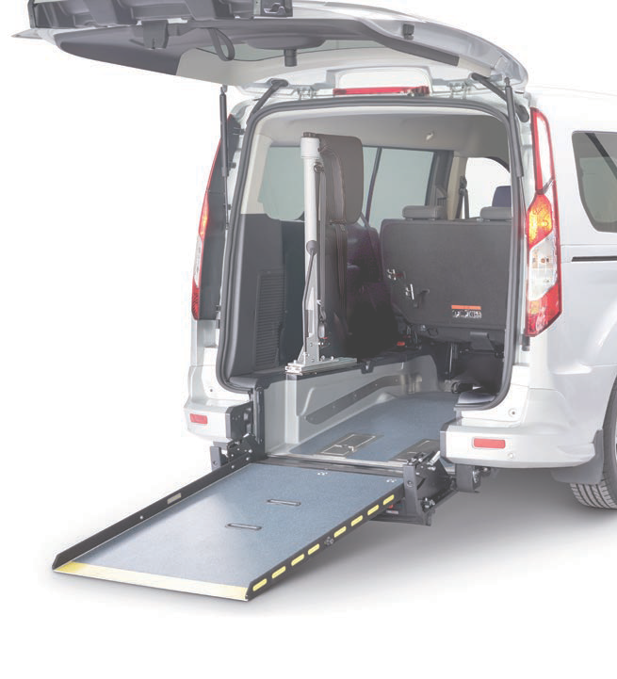
RolliProTM
RolliProTM ist die clevere Lösung für Rollstuhltransporte mit Ihrem Personenwagen.
Heckausschnitt und Auffahrrampe ermöglichen ein bequemes Ein- und Ausfahren, Kopf- und Rückenlehne sowie die 3-Punkt-Passagiersicherung garantieren höchstmögliche Sicherheitsanforderungen.
FlexiRampTM
Durch zweifaches Einklappen der Rampe wird ein komplett ebener Koferraum geschafen. So kann der Frachtraum wie im Original-Personen- wagen genutzt werden, falls kein Rollstuhltransport stattfndet.

Für weitere Informationen beraten wir Sie sehr gerne.
044 743 80 40 • waldspurger.ch

WALDSPURGER AG
BEWÄHRT UND INNOVATIV INDUSTRIESTRASSE 29 I 8962 BERGDIETIKON

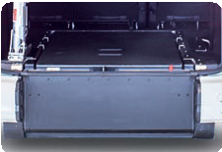

ORTHOPÄDIE- UND
REHATECHNIK #UNLIMITED
T. 041 367 70 17 | info@gelbart.ch
JETZT GRATISBERATUNG RESERVIEREN

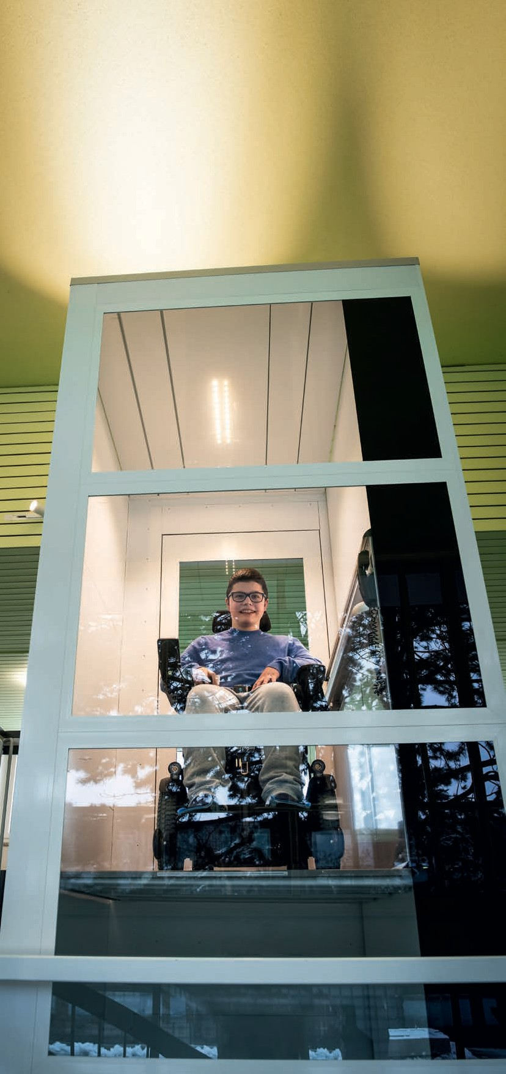
Procap Bauen

22
Alle für einen, einer für alle
Wenn alle am gleichen Strick ziehen, ist für Menschen mit Behinderungen vieles leichter.
Der Fall von

Robin Müller zeigt eindrücklich, wie viel und wie schnell grosse Veränderungen möglich sind, wenn Behörden, Versicherungen und Fachstellen dasselbe Ziel haben.

Text Sonja Wenger
Fotos Pia Petri-Maurer

Beinahe futuristisch mutet die Innenausstattung der Lifte an, die sich harmonisch in das Gesamtbild der Treppenhäuser einfügen.

Procap Bauen

Robin Müllers Noten waren hervorragend. Im Sommer 2019 zeigte sich klar, dass der damals 11-jährige Bub in die Bezirksschule – so heisst das Progymnasium im Kan- ton Aargau – eintreten würde. Doch nach der anfängli- chen Freude folgte schnell die Ernüchterung. Viele Unter- richtszimmer des Bezirksschulhauses in Turgi waren nicht barrierefrei zugänglich.
Robin ist aufgrund einer genetischen Muskeler- krankung auf einen elektrischen Rollstuhl angewiesen. Während alle seine Schulfreundinnen und Schulfreunde aus der Unterstufe nach Turgi gehen würden, hätte Robin im neuen Schuljahr einen wesentlich weiteren Weg in Kauf nehmen müssen und so sein soziales Umfeld verloren. Die Invalidenversicherung des Kantons Aargau stellte für Robin deshalb einen Plattformtrep- penlift in Aussicht, und die Schulbehörde von Turgi war grundsätzlich damit einverstanden.

Kreative Lösungen nötig
Für die praktische Umsetzung wandte sich Robins Mutter Rita Müller an die Fachstelle Hindernisfreies Bauen von Procap Schweiz. Doch bei der Planung des Umbaus ergaben sich architektonische und bautechnische Hürden. Die verschiedenen Trakte des Gebäudes waren nicht durchgehend verbunden. Die Klassenzimmer auf ver- schiedenen Geschossen konnten nur über sehr offen konstruierte Treppen erreicht werden, an denen sich ein massiver Plattformtreppenlift aus statischen Gründen kaum installieren liess.
Die Architekt*innen Martina Sadick-Pirovino und Remo Petri von Procap Bauen leiteten das Umbauprojekt, für das nicht viel Zeit zur Verfügung stand. Bereits auf Beginn des Schuljahres 2020 musste der Umbau unter Dach und Fach sein. Als Alternative schlug Procap Bauen deshalb den Einbau von zwei Vertikalliften in den beiden grossen Treppenöffnungen vor.
Schnell erkannte die Schulbehörde mögliche Syner- gien: Nicht nur Robin könnte so die Schule in Turgi besuchen. Mit der zunehmenden Inklusion von Kindern mit körperlichen Behinderungen in den regulären Unterricht würden auch andere Schüler*innen sowie verunfallte Personen, gehbehinderte Lehrkräfte oder Eltern, die eventuell nicht Treppen laufen können, von diesen Umbaumassnahmen profitieren. Und nicht zuletzt liesse sich mit den Liften auch schweres Material transportieren. Dies wäre vor allem für das Hauswarts- und Reinigungspersonal eine enorme Erleichterung.

Erleichterung für viele
Dass diese Annahme richtig war, bestätigt Hauswart Fabian Schwitter Mitte Januar bei einem Besuch vor Ort. Denn seit Sommer 2020 muss die schwere Reinigungs- maschine nicht mehr mit Muskelkraft über die Treppen getragen werden, sondern ist schnell und problemlos

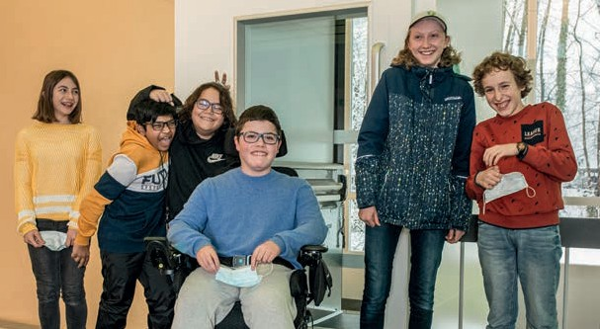
Gruppenbild vor dem Lift: Robin und einige seiner «Gspönlis».

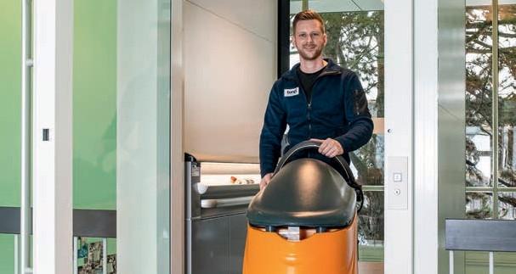
Erleichterung auch für Hauswart Fabian Schwitter: Die Reinigungs- maschine muss nun nicht mehr mit Muskelkraft ins Obergeschoss.

überall dort, wo sie gebraucht wird. Während Robin noch im Unterricht ist, demonstriert Schwitter, wie die beiden Lifte eingesetzt werden.
Als Robin nach der letzten Schulstunde voller Tatendrang angerollt kommt, lässt er es sich nicht nehmen, für die Fotografin ein paar Fahrten im Lift zu machen. Er sei von den anderen Schülerinnen und Schülern sehr gut aufgenommen worden, erzählt er mit charmantem Lächeln über seine erste Zeit im Schulhaus. Einige hätten ihn gefragt, warum er einen Rollstuhl brauche. Ein paar wenige seien auch doof gewesen. Aber die meisten seien supernett und würden ihm jederzeit mit den Schulsachen helfen. Der Werklehrer habe ihm für ein Schulzimmer mit Stufen ausserdem eine Rampe gebaut. Und als einziger Schüler darf er die Toilette für das Lehrpersonal benutzen, da diese rollstuhlgängig angepasst wurde.
Nach einem Gruppenbild mit einigen aus seinem Freundeskreis rollt Robin dann davon, um sich mit ihnen vor dem Heimweg über die Hausaufgaben auszutauschen. Dass er sich in der neuen Schule pudelwohl fühlt, ist offensichtlich. Nicht nur konnte er dank des Umbaus seine Freundschaften bewahren. Die baulichen Mass- nahmen ermöglichen ihm auch, die wichtige Erfahrung eines unabhängigen Lebens zu machen. Denn die Nähe der Schule zu seinem Wohnort erlaubt es ihm, eigen- ständig den öffentlichen Verkehr zu benutzen.

Rätsel

Hirnstoff

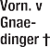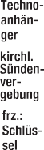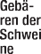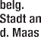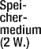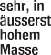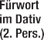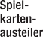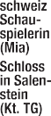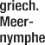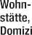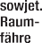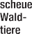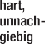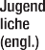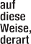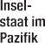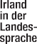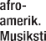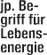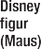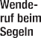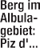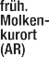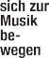Sudoku
Füllen Sie die leeren Felder mit den Zahlen von 1 bis 9. Dabei darf jede Zahl in jeder Zeile, jeder Spalte und in jedem der neun 3x3-Blöcke nur ein Mal vorkommen.
Mittel Schwierig
7 | 9 |  |  |  |  |  | 4
 |  | 2 |  | 9 | 8 |  | 3
1
2 |  |  |  | 5 |  |  | 8
 |  | 5 | 3 | 8 | 6 | 1
 | 1 |  |  | 2 |  |  |  | 6
 |  |  |  |  |  |  |  | 4
 | 3 |  | 9 | 1 |  | 6
 | 5 |  |  |  |  |  | 1 | 9

 |  |  |  |  | 6 |  | 7
1 |  |  | 7
5 | 3 | 7 |  |  |  | 4
 |  | 8 | 9 | 5 |  |  | 4 | 2
6 | 4 |  |  | 7 | 8 | 3
 |  | 9 |  |  |  | 2 | 6 | 1
 |  |  |  |  | 2 |  |  | 9
 | 7 |  | 6

Kreuzwort-Rätsel

Alle Lösungen finden Sie auf Seite 27.

24

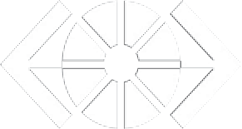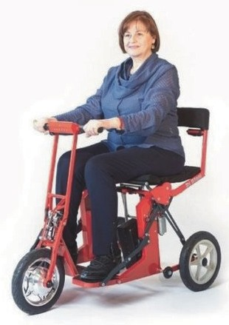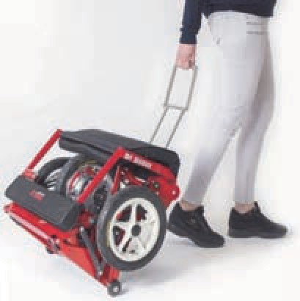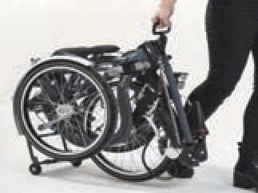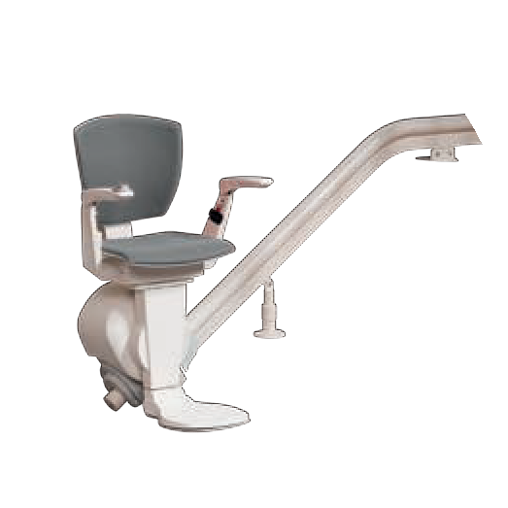
5 JAHRE GARANTIE
Montiert in 2 Wochen
www.hoegglift.ch
TREPPENLIFTE
ROLLSTUHLLIFTE SITZLIFTE AUFZÜGE

ST. GALLEN
071 987 66 80
LAUSANNE
021 800 06 91
BERN
033 439 41 41

Bei uns sind Sie richtig !
Stiftung Balm
Wir bieten betreute Arbeitsplätze für Menschen mit Beeinträchtigung in den unterschiedlichsten Arbeitsgebieten. Voraussetzung ist eine IV-Rente.
Nebst modernen Arbeitsplätzen, interessanten und vielseitigen Arbeiten, fnden Sie aufgestellte Arbeitskolleginnen und Kollegen in einem lebendigen Umfeld. Sie werden gefördert, haben Mitspracherecht, angemessene Arbeitszeiten und vieles mehr...

Unsere Arbeitsbereiche
Industriewerkstatt: verpacken, montieren, Teile in CNC-Maschinen einlegen Gärtnerei: pfanzen, aussäen, Gemüse ernten, Trauben lesen, jäten, giessen Gartenbau und Gartenpfege: bauen, rasenmähen, jäten, schneiden
«arte e fori»: Blumen binden, Gestecke und Dekorationen herstellen
Café Balm: vorbereiten, bedienen, reinigen
Küche: kochen, rüsten, schneiden, mithelfen bei Anlässen
Werkatelier: gestalten, einpacken, schneiden, malen, kleben, zeichnen
Freie Arbeitsplätze
Sind Sie interessiert und möchten gerne bei uns schnuppern? Wollen Sie wissen, wo wir freie Arbeits- und Ausbildungsplätze haben?
Dann kontaktieren Sie Frau Karin Kälin - Sie gibt Ihnen gerne weitere Auskünfte.

Stiftung Balm
Buechstrasse 15, 8645 Jona, Tel. 055 225 54 09
karin.kaelin@stiftungbalm.ch stiftungbalm.ch

Carte blanche

Beziehungen stärken für die Zukunft
Wie wächst ein Baum? Woher kommt der Regen? Wann schlüpft das Küken aus dem Ei? Bildung für Kinder mit oder ohne Behinderungen bedeutet, ihnen die Geheimnisse des Lebens auf unserer Erde zu vermitteln. Alle Pädagog*innen sind sich darin einig, was einen guten Unterricht auszeichnet: wenn ein Thema verstanden und vor allem verinnerlicht worden ist. Wenn neues Wissen in das bereits bekannte integriert werden kann, denn Wissen, das in der Realität verankert ist, lässt sich schneller aufnehmen.

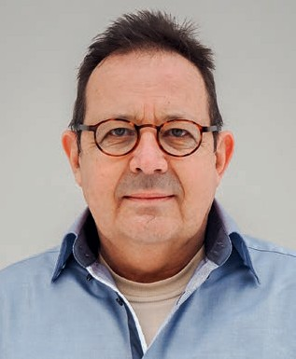
Laurent Duvanel Als Kind war ich oft mit meinem Vater im Wald unterwegs
Präsident Procap Schweiz und habe gelernt, wie man verschiedene Pilze voneinander
unterscheidet. Dies hat mir gezeigt, dass es immer sinnvoller ist, sich mit der praktischen Realität auseinanderzusetzen, als sich Wissen über ein Buch oder mit Informationen aus einem Computer anzueignen.

Eine andere Art zu lernen besteht im Austausch von Ideen. Um ein wenig Abstand von den Herausforderungen im Zusammenhang mit der Covid-19-Pandemie zu bekommen, hat das Zentralkomitee von Procap Schweiz deshalb in diesem Frühjahr einen eintägigen Ideenaustausch geplant. Als Ausgangspunkt dient dabei die Frage, wie die Beziehun- gen zwischen den einzelnen Sektionen, Regionen und dem Zentralsekretariat gestärkt werden können. Die strategische Priorität von Procap besteht dabei im Bestreben, unterein- ander das Gefühl der Zugehörigkeit zu fördern, um uns so für die Zukunft zu stärken.

Impressum
Herausgeberin Procap Schweiz Auflage 24 500 (total), 19 000 (deutsch), erscheint vierteljährlich Verlag und Redaktion Procap-Magazin, Frohburgstrasse 4, 4600 Olten, Tel. 062 206 88 88, info@procap.ch,
www.procap.ch Spendenkonto IBAN CH86 0900 0000 4600 1809 1 Redaktionsleitung Sonja Wenger Mitarbeit in dieser Nummer Nadja D’Amico, Laurent Duvanel, Sabrina Salupo, Peter Staub; Übersetzung Andréane Leclercq, Flavia Molinari Titelbild Procap Layout Corinne Vonaesch Korrektorat db Korrektorat, Bern Inserateverwaltung

Fokus im
nächsten Heft:
Sexualität

Fachmedien, Zürichsee Werbe AG, Laubisrütistrasse 44, 8712 Stäfa, Telefon 044 928 56 11, info@fachmedien.ch Druck und Versand Merkur Druck AG, Gaswerkstrasse 56, 4900 Langenthal Adressänderungen bitte Ihrer Sektion melden oder an Procap in Olten, Telefon 062 206 88 88 Abonnemente Jahresabonnement für Nichtmitglieder Schweiz CHF 20.–, Ausland CHF 40.–, ISSN 1664-4603 Redaktionsschluss für Nr. 2/2021:
21. April 2021, erscheint am 17. Mai 2021.

26

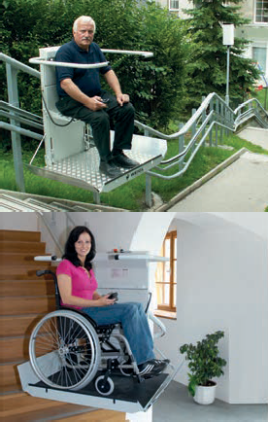
Auflösung von Hirnstoff
Der Rätselaufgaben von Seite 24.
Kreuzwort-Rätsel
Sudoku:
27
GESUCHT Mitbewohner*in für betreute Wohngemeinschaft in Olten
Wir sind AUDREY, 20 Jahre alt und TIMON, 21 Jahre alt. Wir sind kein Paar. Während einiger Jahre sind wir jedoch zusammen in die Schule gegangen. Wir haben beide eine Beeinträchtigung.
Gemeinsam suchen wir nun eine junge Person, um eine Wohngemeinschaft zu gründen:
- in Olten in einer 4 1/2-Zimmer- Wohnung
- mit 1 – 2 Assistenzpersonen

Wir möchten gut miteinander auskommen und Spass haben. Wenn Du Dich angesprochen fühlst, melde Dich bei:
- Karl Wellinger (Vater von Audrey) → 079 719 77 73
- Katja Mühle (Mutter von Timon) → 079 950 20 75
In Zusammenarbeit mit

www.stannah.ch
Uetikon am See
044 512 52 27
Estavayer-le-Lac
021 510 78 90
Lugano
091 210 72 44
Bleiben Sie mit uns mobil!
Plattformlifte für Rollstuhlfahrer müssen optimal auf den Nutzer und das vorhandene Treppenhaus abgestimmt sein. Als Treppen- lift-Fachbetrieb mit langjähriger Erfahrung können wir Ihnen für fast jede Treppe und jede Situation einen Treppen-Plattformlift liefern. Sowohl für den privaten wie auch für den öffentlichen Be- reich bieten wir Komplettlösungen an.
Wir stehen Ihnen jederzeit für ein unverbindliches Beratungsgespräch zur Verfügung.
HERAG AG
Treppenlifte Tramstrasse 46
8707 Uetikon am See sales@stannah.ch www.stannah.ch

7 | 9 | 6 | 5 | 3 | 1 | 2 | 4 | 8
5 | 4 | 2 | 6 | 9 | 8 | 7 | 3 | 1
1 | 8 | 3 | 2 | 7 | 4 | 9 | 6 | 5
2 | 6 | 9 | 1 | 5 | 7 | 4 | 8 | 3
4 | 7 | 5 | 3 | 8 | 6 | 1 | 9 | 2
3 | 1 | 8 | 4 | 2 | 9 | 5 | 7 | 6
9 | 2 | 1 | 7 | 6 | 3 | 8 | 5 | 4
8 | 3 | 4 | 9 | 1 | 5 | 6 | 2 | 7
6 | 5 | 7 | 8 | 4 | 2 | 3 | 1 | 9

9 | 2 | 4 | 3 | 1 | 6 | 5 | 7 | 8
1 | 8 | 6 | 7 | 4 | 5 | 9 | 2 | 3
5 | 3 | 7 | 8 | 2 | 9 | 4 | 1 | 6
7 | 1 | 8 | 9 | 5 | 3 | 6 | 4 | 2
3 | 9 | 5 | 2 | 6 | 4 | 1 | 8 | 7
6 | 4 | 2 | 1 | 7 | 8 | 3 | 9 | 5
8 | 5 | 9 | 4 | 3 | 7 | 2 | 6 | 1
4 | 6 | 1 | 5 | 8 | 2 | 7 | 3 | 9
2 | 7 | 3 | 6 | 9 | 1 | 8 | 5 | 4

Kunstverlag Au Genossenschaft mund- oder fussmalender Künstler (GMFK)
ist ofen für neue
Stipendiaten &

Aktivmitglieder

Wer wir sind
Der Kunstverlag Au/GMFK wurde 1959 als Selbsthilfeorganisation von mund- und fussmalenden Künstlern gegründet. Noch heute beﬁndet er sich in deren alleinigem Eigentum.
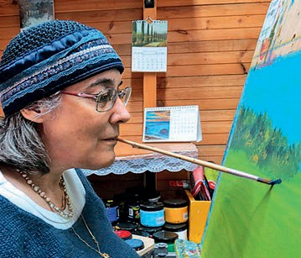Die GMFK arbeitet mit der Organisation der mund- und fussmalenden Künstler in aller Welt (VDMFK) zusammen, ist jedoch rechtlich unabhängig. Die VDMFK vertritt die Interessen von mehr als 750 handicapierten Kunstschaﬀenden in über 70 Ländern.
Bracha Fischel, Mundmalerin
Im Jahr 1959 wurde Bracha Fischel in Zürich geboren. Nach der Schulzeit erlernte sie den Beruf der Kranken- schwester. Mit 32 Jahren übersiedelte sie nach Israel, wo sie zunächst in Haifa lebte. Später ging Bracha Fischel nach Tirat Zwi ins Kibbuz. Dort pﬂegte sie alsKrankenschwester liebevoll ein älteres Ehepaar. Mit ihrem Ehemann zog sie schliesslich nach Tiberia.
Im Jahr 2006 erkrankte Bracha Fischel an rheumatischer Arthritis. Betroﬀen waren nicht nur ihre Gelenke, sondern auch die Wirbelsäule. Seither ist es ihr unmöglich, Arme und Beine zu gebrauchen. Während der Rehabilitation lernte sie 2007 das Mundmalen kennen. Sie erhielt Schreib- und Malunterricht von Barbara Blum. Zuhause übte sie im Selbststudium die Mundmalerei und erzielte damit beachtliche Fortschritte.
Seither ist die Malkunst zur Passion geworden. Die Mundmalerin stellte ihre Werke schon mehrmals in der Schweiz und in Israel aus. Als Künstlerin hält sie auch spannende Vorträge.

Wie wir fördern
Wir bieten langfristig ideelle und ﬁnanzielle Unterstützung in verschiedenen Stufen und Formen:
- Stipendiaten werden mit zeitlich begrenzten Ausbildungsbeiträgen unterstützt und haben die Option zur Mitgliedschaft.
- Assoziierte Mitglieder erhalten Honorare für ihre Arbeiten.
- Vollmitglieder erhalten bis an ihr Lebensende ein festes Monatsgehalt, auch wenn sie aus gesundheitlichen Gründen nicht mehr in der Lage sind, zu malen. Es handelt sich um kein Angestelltenverhältnis; in der Schweiz gelten Vollmitglieder als selbstständig Erwerbende.
Über die Gewährung eines Stipendiums oder die Aufnahme als Mitglied entscheidet eine Jury.

Wen wir suchen
An Kunstmalerei interessierte Personen, die aufgrund eines Unfalls, einer Krankheit oder eines angeborenen Handicaps nur mehr mit dem Mund oder Fuss malen können. Diese können bereits als Kunstschaﬀende tätig sein. Oder sie interessieren sich für eine Ausbildung in diesem Bereich. Vorkenntnisse sind dabei nicht erforderlich.
Interessierte müssen volljährig sein, noch Minderjährige über die Zustimmung ihrer gesetzlichen Vertretung verfügen. Benötigt wird eine ärztliche oder notarielle Bestätigung, dass aufgrund des Handicaps nicht mit der Hand gemalt werden kann. Die Bereitschaft bzw. Fähigkeit, einzig mit dem Mund oder Fuss zu malen, ist vereinshistorisch bedingt.

Interessierte in Telefon: | formieren wir gerne in einem persönlichen Gespräch. Bitte nehm 044 783 20 30 | en Sie mit uns Kontakt auf.
E-Mail: | info@gmfk.ch
Postadresse: | Kunstverlag Au, GMFK, Postfach, 8820 Wädenswil | www.gmfk.ch

«Mancher Mensch hat ein grosses
Feuer in seiner Seele.»
(Vincent van Gogh)
© 2021/2022 Kunstverlag Au, GMFK

